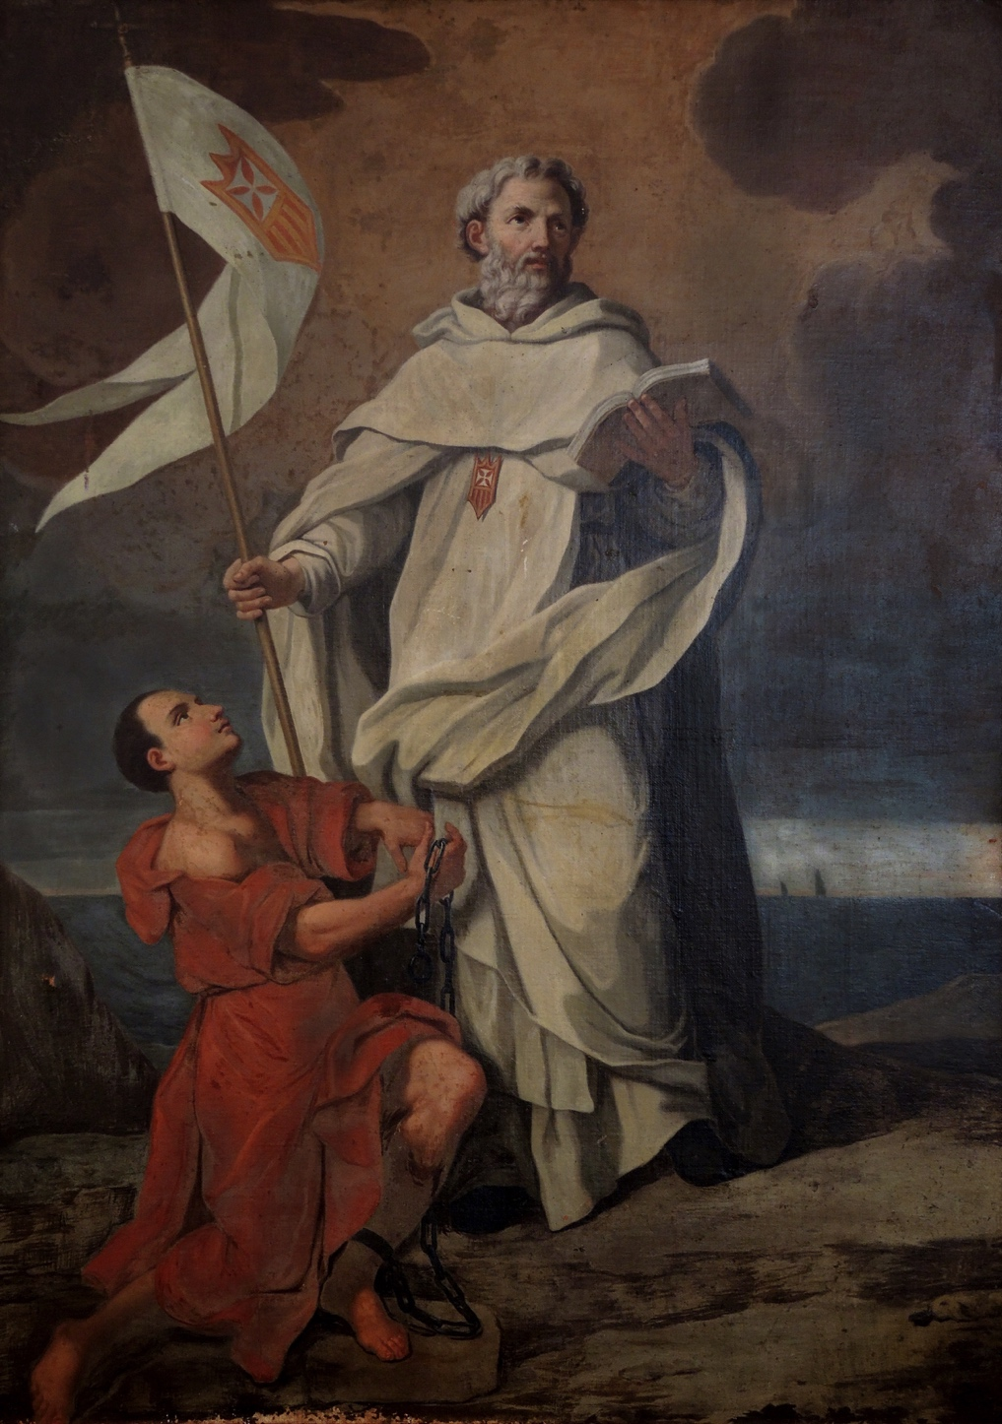

EUCARISTÍA DE APERTURA
2015 - AÑO DE SAN PEDRO NOLASCO

17 de enero de 2015

MENSAJE A LA FAMILIA MERCEDARIA
DE LA COMISIÓN PREPARATORIA DEL JUBILEO 2018

Roma, 29 de noviembre de 2014

A nuestros estimados hermanos de la Orden de La Merced
y Familia Mercedaria:

Ya estamos pisando los umbrales de los ochocientos años de nuestra fundación; las ilusiones que veníamos trayendo desde hace algunos años atrás ya comienzan a florecer; los proyectos van madurando en primorosas realidades. Y es que vamos a empezar nuestras celebraciones jubilares este próximo 17 de enero de 2015, a los 780 años de haber recibido la Confirmación Pontificia de nuestra Orden. Como lo indicaba nuestro último Capítulo General celebrado,
- El primer año, 2015, lo dedicaremos al Patriarca, el servidor bueno y fiel, san Pedro Nolasco;
- El segundo año, 2016, lo dedicaremos a nuestra santísima Madre de la Merced;
- El tercer año, 2017, lo consagraremos a Cristo Redentor.
Para finalizar el año 2018 con las celebraciones jubilares en diversas ciudades donde nos encontramos presentes y que han sido fundamentales para la propagación de nuestro Carisma Redentor: Roma, Barcelona y Lima.
Hace ya un siglo atrás, Benedicto XV nos expresaba “Pudiendo decirse con verdad de nuestro Instituto Maiorem caritatem nemo habet, ut animam suam ponat quis pro amicis suis – Nadie tiene mayor caridad que el que da la vida por sus amigos. Que nunca os apartásteis de este intento mientras duró aquel vergonzoso estado de esclavitud, lo demuestra claramente la historia, que ha inmortalizado la memoria de muchos de vuestros religiosos”. Aquel aserto del Pontífice, la Orden lo ha seguido realizando en estos últimos cien años. Prontos a cumplirse los 800 años, podemos afirmar que este carisma ha encontrado causes actuales y comprometidos. Podemos constatar que los mercedarios nos encontramos a gusto con los pobres y los marginados; sean presos, inmigrantes, niños desfavorecidos, mujeres maltratadas, entre otras realidades que atentan contra nuestra fe.
Con enorme satisfacción hemos comprobado que en la Orden hay ilusión por el octavo centenario. Los asistentes hemos traído un gran acervo de iniciativas, proyectos en diferentes formas: de programas festivos, culturales, religiosos, vocacionales; de publicaciones, exposiciones, congresos, peregrinaciones y procesiones. Nos ha sorprendido la rica, variada y numerosa participación para el concurso del himno del octavo centenario. Diecisiete compositores han aportado un florilegio de letras y música referentes a nuestro aniversario fundacional; todas ellas muy estimables pero que forzosamente teníamos que ceñirnos a una, la cual hemos presentado al Maestro General.
Los invitamos a que se aúnan a este sentimiento de alegría y jubilo, no sólo a razón de iniciar las celebraciones de nuestro octavo centenario, sino sobretodo porque somos depositarios de un carisma siempre vivo e inmarcesible. Que la alegría de nuestra consagración religiosa mercedaria sea un clarísimo signo ante los demás de la presencia del espíritu, siempre actual, de nuestro Padre san Pedro Nolasco.
El P. Maestro General y los Religiosos Delegados de la Comisión preparatoria del Jubileo 2018, nos despedimos de cada uno de ustedes unidos en oración por medio de la “Oración jubilar”.

ORACIÓN JUBILAR

Madre de la Merced,
que suscitaste en tu servidor Pedro Nolasco
el deseo de imitar a Cristo Redentor,
poniendo su vida al servicio
de los más pobres de entre los pobres, los cautivos;
al prepararnos a celebrar el Jubileo mercedario,
te pedimos que eleves nuestras oraciones al Padre,
fuente de misericordia,
para que seamos capaces de contemplar
la faz de tu Hijo en el rostro de los cautivos de hoy
y ofrezcamos, alegremente, llenos del Espíritu Santo,
nuestras vidas como moneda de rescate
por nuestros hermanos
que viven privados de libertad y sin esperanza
en las nuevas periferias de la cautividad.

Amén.
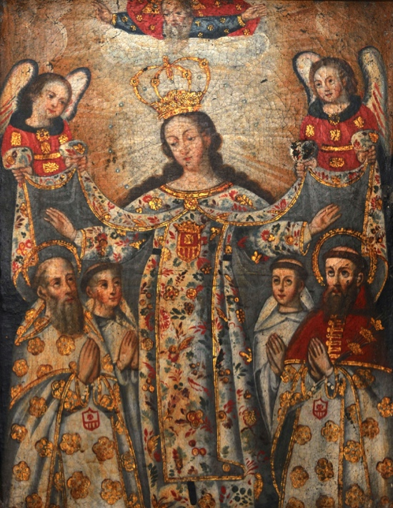

SUBSIDIO PARA LA CELEBRACIÓN

¿Qué es?
Una celebración basada en el Ritual de la Orden y en el Misal Romano.

¿Qué deseamos?
Aperturar el AÑO DE SAN PEDRO NOLASCO en acción de gracias y júbilo eucarístico por el don de la Orden de la Merced en el mundo, al servicio de la redención de los cautivos.

Sugerencias para esta celebración
- Preparar, adornar e iluminar una imagen de san Pedro Nolasco, para exhibirla en lugares visibles de nuestros lugares de culto y celebración. Puede recrearse su composición con flores, gigantografías o copias de los registros de la Confirmación de la Orden, Oficios litúrgicos del fundador, redenciones, etcétera.
- Colocar una lámpara, que deberá arder todo el año (o vela natural o eléctrica o antorcha) que simbolice el espíritu redentor de nuestro fundador.
- Confeccionar, publicar y distribuir a la Familia Mercedaria y fieles en general, ejemplares de la vida y obras de san Pedro Nolasco, así como procurar medallas conmemorativas y estampas que permitan conocer más la figura del santo patriarca entre el pueblo de Dios.
- Colocar en el exterior del templo, convento, colegios, o lugares de celebración pancartas con la figura del Patriarca, integrando la figura de los santos y beatos mercedarios, así como de la rama femenina mercedaria para visualizar el crecimiento de la oliva de Nolasco hasta hoy.
- Complementar todo el material mencionado integrando el logotipo y la oración jubilar, así como la inscripción: CON SAN PEDRO NOLASCO: 800 AÑOS DE FUNDACIÓN.
- Los cantos para la eucaristía, sólo son sugerencias. Pueden ser cambiados según el lugar de celebración.

Sugerencias para la procesión de entrada
- En primer lugar va el turiferario, incensando a la asamblea con paso natural y con el simple movimiento pendular que realiza del incensario.
- Inmediatamente después sigue el cruciferario con la Cruz Alta, acompañado con los ciriales a ambos lados.
- Detrás de ellos vienen los demás acólitos.
- Siguen los laicos (Venerable Orden Tercera o Cofradía de Caballeros) quienes portan la imagen de nuestro Padre San Pedro Nolasco, antecedido por la bandera o estandarte mercedario.
- Después vienen los sacerdotes concelebrantes.
- El evangeliario.
- Finalmente viene el Presidente de la celebración.

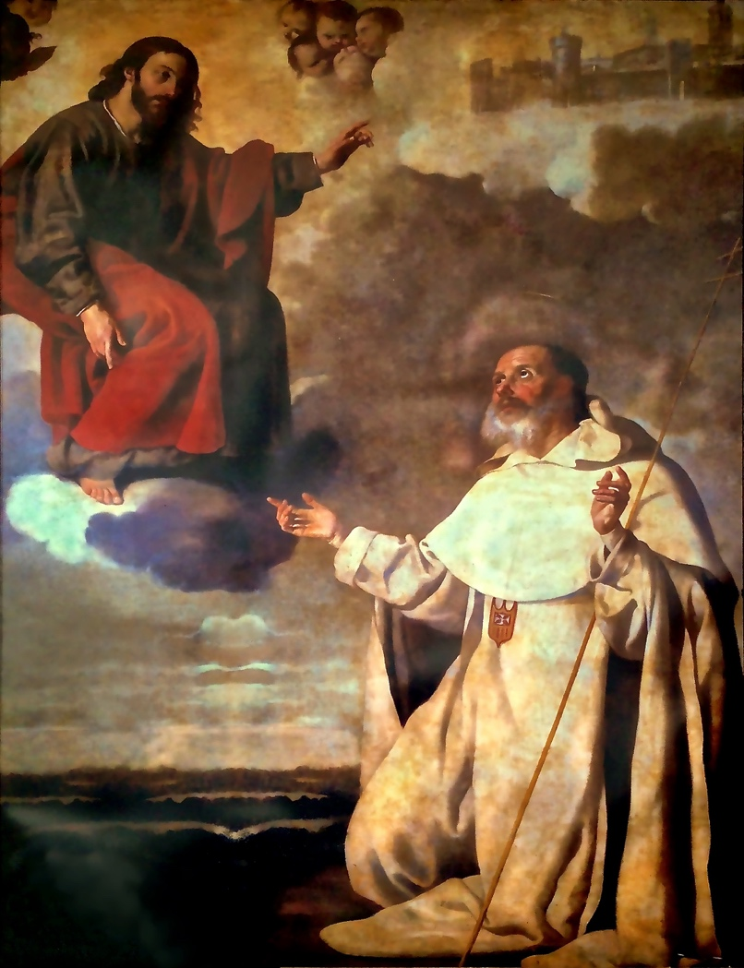

EUCARISTÍA DE APERTURA
2015 - AÑO DE SAN PEDRO NOLASCO
17 de enero de 2015

Monición inicial
San Pedro Nolasco fundó la Orden de la Merced el 10 de agosto de 1218. Por tal motivo, nos reunimos para celebrar su memoria y servicio en favor de los cautivos en estos tiempos de iniciación del Trienio Mercedario. En este año 2015 dedicado a nuestro Padre fundador, pidamos a Cristo Redentor, que por intercesión de nuestra Madre María de la Merced, nos unamos en oración eucarística para agradecerle por sus bondades infinitas.
Recordemos que por voluntad divina, Dios quiso fundar nuestra Orden de la Merced, por tal motivo, instituyó una Familia religiosa en favor de la redención de los cautivos cristianos en peligro de perder su fe. De esta manera, el Patriarca inició su obra redentora por amor a la libertad de los hijos de Dios; así se comunicó con los poderes eclesial y político, el obispo Berenguer de Palou y el rey don Jaime, sus amigos y protectores. Así pues en ceremonia solemne, en la catedral de Barcelona, ante el altar de santa Eulalia, estando presente el Cabildo catedral, la clerecía, la nobleza y el pueblo fue instituida nuestra orden de Santa María de la Merced.
Así como ayer, hoy reconocemos que La Merced fue, es y sigue siendo un don de la Santísima Trinidad, por el cual estamos alegres y en camino hacia la celebración de los ochocientos años. Que esta celebración exprese nuestra gratitud y ratificación de nuestro compromiso redentor, marcando el arranque del jubileo mercedario, por el cual nos disponemos a celebrar las primicias de nuestro octavo centenario.
Los invito a ponerse en pie para recibir a quien preside nuestra celebración, entonando el canto Celeste cual la Reina:

Celeste cual la Reina
que del cielo a fundarla descendió,
Real como el Monarca
que con Nolasco fue su fundador,
Militar como fueron redentores
los hijos de su amor y de su fe,
surge radiante hoy la Orden celeste,
real y militar de la Merced.

Gloria a María, su adorada Reina;
a Jaime y a Nolasco, gloria y prez;
y gloria, gloria a ti Orden Celeste,
real y militar de la Merced.

Por redimir al hombre
al bajo suelo descendió Jesús,
por redimir cautivos
a las mazmorras descendiste tú:
¡Salve, Orden redentora,
imitadora fiel del Redentor!
Redimir a los hombres fue su lema
y redimir cautivos tu blasón.

Con sangre de sus venas
a los mortales redimió Jesús;
con sangre de tus hijos
a los cautivos redimías tú:
¡Oh cuántos hijos tuyos
por redimir llegaron a morir!
¡Muerte feliz, trasunto de la muerte
del que, muriendo, quiso redimir!

María fue tu Madre,
ella tu ser y corazón formó;
ella excitó en tus hijos
esa ardorosa sed de redención:
cual fue corredentora,
unida siempre al que murió en la cruz,
corredentora te hizo, Orden celeste,
unida siempre con tu amor, Jesús.
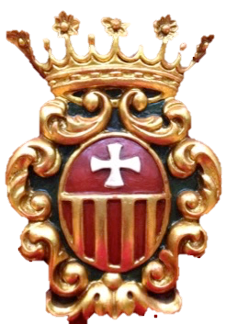

RITOS INICIALES
Presidente:
En el nombre del Padre, y del Hijo y del Espíritu Santo.

Todos:
Amén.

Presidente:
La gracia de nuestro Señor Jesucristo,
el amor del Padre
y la comunión del Espíritu Santo esté con todos ustedes.

Todos:
Y con tu espíritu.

Monición a la Liturgia de las Horas
Por el oficio divino, o liturgia de las horas, sobre todo celebrado en común, nuestra Orden se asocia al himno de alabanza con que la Iglesia y el mismo Cristo se dirigen continuamente al Padre. Por eso nos esforzamos en «unir la mente con la voz», a fin de representar dignamente ante el Señor a la Iglesia orante y alimentar nuestra piedad y oración personal.

Himno
Te damos gracias, Señor,
porque has depuesto la ira
y has detenido ante el pueblo
la mano que lo castiga.

Tú eres el Dios que nos salva,
la luz que nos ilumina,
la mano que nos sostiene
y el techo que nos cobija.

Y sacaremos con gozo
del manantial de la vida
las aguas que dan al hombre
la fuerza que necesita.

Entonces proclamaremos:
¡Cantadle con alegría!
¡El nombre de Dios es grande,
su caridad infinita!

¡Que alabe al Señor la tierra!
Contadle sus maravillas.
¡Qué grande en medio del pueblo,
el Dios que nos justifica! Amén.

Ant. 1 El Señor ha estado grande con nosotros, y estamos alegres.

SALMO 97
El Señor, juez vencedor
Este salmo canta la primera venida del Señor y la conversión de los paganos (S. Atanasio)
Cantad al Señor un cántico nuevo
porque ha hecho maravillas:
su diestra le ha dado la victoria,
su santo brazo.

El Señor da a conocer su victoria,
revela a las naciones su justicia:
se acordó de su misericordia y su fidelidad
en favor de la casa de Israel.

Los confines de la tierra han contemplado
la victoria de nuestro Dios.
Aclama al Señor, tierra entera;
gritad, vitoread, tocad:

Tocad la cítara para el Señor,
suenen los instrumentos:
con clarines y al son de trompetas,
aclamad al Rey y Señor.
Retumbe el mar y cuanto contiene,
la tierra y cuantos la habitan;
aplaudan los ríos, aclamen los montes
al Señor, que llega para regir la tierra.

Regirá el orbe con justicia
y los pueblos con rectitud.

Ant. 1 El Señor ha estado grande con nosotros, y estamos alegres.

Ant. 2 Te doy gracias, Señor, porque cuando te invoqué, me escuchaste.

Salmo 137
Himno de acción de gracias de un rey
Los reyes de la tierra irán a llevar su esplendor a la ciudad santa (cf. Ap 21, 24)
Te doy gracias, Señor, de todo corazón;
delante de los ángeles tañeré para ti,
me postraré hacia tu santuario,
daré gracias a tu nombre:

por tu misericordia y tu lealtad,
porque tu promesa supera a tu fama;
cuando te invoqué, me escuchaste,
acreciste el valor en mi alma.

Que te den gracias, Señor, los reyes de la tierra,
al escuchar el oráculo de tu boca;
canten los caminos del Señor,
porque la gloria del Señor es grande.

El Señor es sublime, se fija en el humilde,
y de lejos conoce al soberbio.

Cuando camino entre peligros,
me conservas la vida;
extiendes tu brazo contra la ira de mi enemigo,
y tu derecha me salva.

El Señor completará sus favores conmigo:
Señor, tu misericordia es eterna,
no abandones la obra de tus manos.

Ant. 2 Te doy gracias, Señor, porque cuando te invoqué, me escuchaste.

Ant. 3 Familia Mercedaria, bendice al Señor, que ha tenido misericordia de nosotros.

Cántico Ef 1, 3-10
El plan divino de la salvación
Bendito sea Dios,
Padre de nuestro Señor Jesucristo,
que nos ha bendecido en la persona de Cristo
con toda clase de bienes espirituales y celestiales.

Él nos eligió en la persona de Cristo,
antes de crear el mundo,
para que fuésemos santos
e irreprochables ante Él por el amor.

Él nos ha destinado en la persona de Cristo,
por pura iniciativa suya,
a ser sus hijos,
para que la gloria de su gracia,
que tan generosamente
nos ha concedido en su querido Hijo
redunde en alabanza suya.

Por este Hijo, por su sangre,
hemos recibido la redención,
el perdón de los pecados.
El tesoro de su gracia, sabiduría y prudencia,
ha sido un derroche para con nosotros,
dándonos a conocer el misterio de su voluntad.

Éste es el plan
que había proyectado realizar por Cristo
cuando llegase el momento culminante:
hacer que todas las cosas tuviesen a Cristo por cabeza
las del cielo y las de la tierra.

Ant. 3 Familia Mercedaria, bendice al Señor, que ha tenido misericordia de nosotros.

Monición al Gloria
Cantemos con júbilo el himno de alabanza a nuestro Dios. Tenemos motivos, ochocientos años de gracia, de respuesta generosa, de vigor que pervive como el primer día. Entonamos el canto Gloria a Dios en el cielo:

Gloria a Dios en el cielo,
y en la tierra paz a los hombres
que ama el Señor.

Por tu inmensa gloria te alabamos,
te bendecimos, te adoramos,
te glorificamos, te damos gracias.

Señor Dios, Rey celestial,
Dios Padre todopoderoso
Señor, Hijo único, Jesucristo.
Señor Dios, Cordero de Dios, Hijo del Padre.

Tú que quitas el pecado del mundo,
ten piedad de nosotros;
Tú que quitas el pecado del mundo,
atiende nuestra súplica;
Tú que estás sentado a la derecha del Padre,
ten piedad de nosotros.

Porque sólo tú eres Santo,
sólo tú Señor, sólo tú Altísimo, Jesucristo,
con el Espíritu Santo en la gloria de Dios Padre.
Amén.
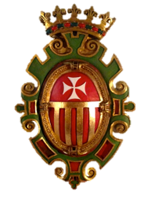

Oración colecta
Oremos
Pausa de silencio para la oración

Oh Dios,
Padre de todos los dones,
de quien viene cuanto somos y tenemos,
enséñanos a reconocer los beneficios de tu amor
y amarte con todas las fuerzas de nuestro corazón.
Por Jesucristo nuestro Señor. Amén.

Monición a la lectura
San Pablo llamaba a la generosidad a los fieles de Corinto, porque la medida de dar determina la medida de recibir. Nuestra Familia religiosa ha dado generosamente y ha recibido en abundancia. Por eso nuestro camino hacia los ochocientos años son un reto de futuro.

PRIMERA LECTURA
Lectura de la segunda carta del apóstol san Pablo a los Corintios.
2 Cor 9, 6-10
Hermanos: El que siembra tacañamente, tacañamente cosechará; el que siembra generosamente, generosamente cosechará. Cada uno dé como haya decidido su conciencia; no a disgusto ni por compromiso; porque al que da de buena lo ama Dios. Tiene Dios poder para colmaros de toda clase de favores, de modo que, teniendo siempre lo suficiente, os sobre para obras buenas. Como dice la escritura: «Reparte limosna a los pobres, su justicia es constante, sin falta.»
El que proporciona semilla para sembrar y pan para comer os proporcionará y aumentará la semilla, y multiplicará la cosecha de vuestra justicia.
Palabra de Dios.

SALMO RESPONSORIAL
Sal 111.

R. Dichoso el que se apiada y presta.

Dichoso quien teme al Señor
y ama de corazón sus mandatos
Su linaje será poderoso en la tierra
la descendencia del justo será bendita.

Dichoso el que se apiada y presta
y administra rectamente sus asuntos
El justo jamás vacilará,
su recuerdo será perpetuo.

No temerá las malas noticias,
su corazón está firme en el Señor
Su corazón está seguro, sin temor
hasta que vea derrotados a enemigos.

Reparte limosna a los pobres;
Su caridad es constante, sin falta,
Y alzará la frente con dignidad.

Monición al aleluya
Tenemos motivos para entonar el gran himno de alabanza. Empezamos un tiempo de gracia, que nos embarca en el gran jubileo de la gracia y de la luz.

Aleluya, aleluya.
El que me sigue no camina en tinieblas:
sino que tendrá la luz de la vida
– dice el Señor –.
Aleluya.

Monición al evangelio
Somos testigos de cómo el trigo del amor, muerto desde el cuarto voto, ha dado y da fruto abundante.

EVANGELIO
+ Lectura santo evangelio según san Juan.
12, 24-26

En aquel tiempo, dijo Jesús a sus discípulos:

Os aseguro que si el grano de trigo no cae en tierra y muere, queda infecundo; pero si muere, da mucho fruto. El que se ama a sí mismo se pierde, y el que se aborrece a sí mismo en este mundo se guardará para la vida eterna. El que quiera servirme, que me siga, y donde yo esté yo, allí también estará mi servidor; a quien me sirva, el Padre lo premiará.

Palabra del Señor.

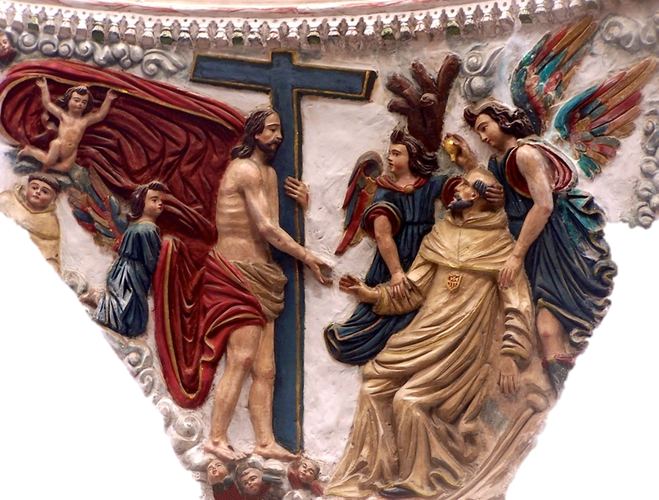
Puntos para la homilía
La fiesta de hoy es de gratitud y de júbilo.

De gratitud
- Porque la parábola del sembrador ha sido efectiva en el fruto abundante de La Merced por los cautivos.
- Por la obra redentora de Dios por intercesión de María, puesta en marcha por san Pedro Nolasco. Se han redimido cautivos, el número estadístico no importa, pero sí debemos valorar cómo la Orden se ha volcado absolutamente en su carisma. Todos sus religiosos, todo su patrimonio, todos sus bríos, todo su interés, ha estado incondicionalmente al servicio de la redención.
- Por la constante labor de evangelización. La Merced ha llegado a muchos más lugares de lo que por su número de religiosos cabría imaginar. Ha llenado de cruces y de imágenes de nuestra Madre países y continentes.
- Por la asombrosa tarea de promoción humana en los cautivos y en el pueblo de Dios. Cada convento, en la concepción de Pedro Nolasco, era una casa de merced, hospital, centro de acogida. Al redimido no se le despedía, sin antes haberlo curado, reciclado, aprovisionado, evangelizado, devuelto su dignidad. Sin lugar a dudas, las innumerables misiones y doctrinas fueron forjadoras de mujeres y hombres nuevos.
- Por el exuberante derroche de energías de las hermanas y hermanos en la visita y redención, en el servicio y la disponibilidad de siempre, inclusive martirial, en la docencia, la sanidad y diversos servicios dados en colegios, asilos, hospitales, cárceles, centros de rehabilitación, etcétera.

De júbilo
- Porque constatamos cómo se ha difundido nuestro carisma de redención; hecho a precio de sangre y muriendo el grano de trigo para dar vida en abundancia.
- Porque hay que dar gracias por quienes ahora son invocados como Pedro Nolasco, como santos y beatos mártires.
- Por todos los redentores y seguidores del carisma de san Pedro Nolasco.
- Por cada misionero, por cada evangelizador que no sigue jornadas con horarios, sino que entrega su vida sin límites ni condicionamientos.
- Porque seguimos haciendo el bien, teniendo acciones de frontera.
- Por este próximo jubileo cuyo andar hoy iniciamos; el cual nos obliga a mirar a san Pedro Nolasco, a María de Cervelló, al beato P. Juan Nepomuceno Zegrí, Margarita Maturrana, y todos los santos y venerables de la Merced en el mundo.
PRECES
Demos gracias a Dios, Padre todopoderoso, cuya bondad ensalzan todas sus criaturas, y, llenos de reconocimiento por los dones recibidos, digamos:
Gloria a ti, Señor, por todos tus beneficios.
- Padre bondadoso, que en Cristo, tu Hijo, nos has colmado de beneficios, haz que nunca dejemos de alabarte. Oremos al Señor.
- Tú que con amor generoso desbordas los deseos de los que te suplican, concédenos cantar siempre con el corazón y con la boca tus maravillas. Oremos al Señor.
- Tú que nos redimiste por medio de la cruz, recompensa los méritos de aquéllos que han sabido llevar su cruz con valentía. Oremos al Señor.
- Te alabamos, Señor, por todos los que se dedican a propagar la libertad, el amor, la paz y la fe, suscita en todas partes imitadores de su ejemplo. Oremos al Señor.
- Padre de misericordia, que encomendaste a Pedro Nolasco la misión de visitar y redimir a los cristianos cautivos, haz que colaboremos con corazón generoso en la obra de la redención. Oremos al Señor.
- Te damos gracias, Padre, por toda la Familia Mercedaria, que sea imitadora de la caridad de Nolasco y sensible a las angustias de los cautivos. Oremos al Señor.
- Tú que nos diste en María un modelo perfecto de perseverancia, danos su maternal protección en la duda o el desaliento. Oremos al Señor.
Te damos gracias Señor, por la Orden de la Merced, que inicia hoy el Año de san Pedro Nolasco, haz que viva con gratitud y fidelidad la llamada divina, que la ha convocado bajo el patrocinio de María, para el ejercicio de la caridad redentora. Por Jesucristo nuestro Señor. Amén.

Monición para las ofrendas
Ha llegado el momento en el cual nos disponemos a presentar al Padre nuestras humildes ofrendas. Ofrecemos los dones del pan y el vino para que por el único sacrificio de Cristo, la Orden de la Merced se siga edificando en la íntima comunicación con Dios y una real encarnación en las necesidades de los hombres. Acompañamos este momento cantando: María, María de la Merced:

María, María de la Merced,
madre redentora, luz de nuestra fe.
Tus hijos queremos seguir las huellas trazadas por ti
María, María de la Merced.
María, María de la Merced.
El lema de nuestro vivir: amar, liberar, redimir.
María, María de la Merced.
María, María de la Merced.

ORACIÓN SOBRE LAS OFRENDAS
Te ofrecemos, Señor,
este sacrificio de alabanza
para darte gracias por los beneficios recibidos;
y te suplicamos que todos los dones que nos haces
nos sirvan para alabar constantemente tu nombre.
Por Jesucristo nuestro Señor. Amén.
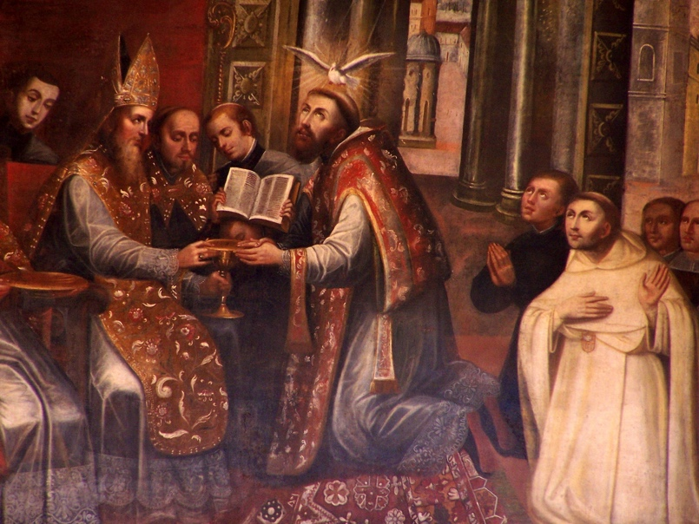
PREFACIO
V. El Señor esté con ustedes.
R. Y con tu espíritu.
V. Levantemos el corazón.
R. Lo tenemos levantado hacia el Señor.
V. Demos gracias al Señor nuestro Dios.
R. Es justo y necesario.

En verdad es justo y necesario,
es nuestro deber y salvación
darte gracias siempre y en todo lugar,
Señor, Padre santo,
Dios todopoderoso y eterno.

Porque nos concedes la gracia
de celebrar con gozo inmenso
la memoria de san Pedro Nolasco
y cantar las maravillas de tu amor a favor suyo.

Por un designio de tu admirable bondad y providencia,
y por medio de la Virgen María, Madre de misericordia,
le inspiraste misteriosamente
que, a imitación de la caridad de tu Hijo,
se dedicase a la liberación de los fieles cautivos,
dispuesto a ofrecerse como rehén
y aun a dar la vida por ellos:
así lo constituiste heraldo de tu benevolencia
y portador de celestial consuelo y esperanza.

Por eso, con todos los ángeles,
entonamos juntos tu alabanza
y te aclamamos diciendo:

Santo, Santo, Santo...

Monición para la comunión
Cristo viene a nosotros y cuando comulgamos, se hace uno con nosotros, de modo que ya no vivimos nosotros sino es Cristo quien vive en nosotros. Acompañamos este momento entonando el canto Pescador de Hombres:

PESCADOR DE HOMBRES

Tú has venido a la orilla,
no has buscado ni a sabios ni a ricos.
Tan sólo quieres que yo te siga.

Señor, me has mirado a los ojos,
sonriendo has dicho mi nombre.
En la arena he dejado mi barca:
junto a Ti buscaré otro mar.

Tú sabes bien lo que tengo,
en mi barca no hay oro ni plata,
tan sólo redes y mi trabajo.

Tú necesitas mis manos,
mi cansancio que a otros descanse,
amor que quiera seguir amando.

Tú, pescador de otros mares,
ansia eterna de almas que esperan.
Amigo bueno que así me llamas.
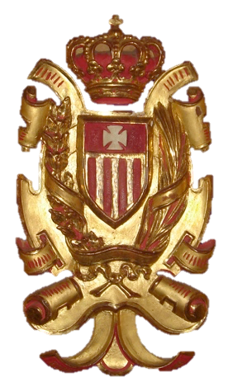

MAGNIFICAT

El SEÑOR HIZO EN MÍ, MARAVILLAS,
¡GLORIA AL SEÑOR!
¡Engrandece mi alma al Señor,
se alegra mi espíritu en Dios, mi Salvador!
Se inclinó a la pequeñez de su esclava;
desde ahora dichosa, me dirán todos los siglos.
Maravillas hizo en mí el Poderoso
y Santo es su Nombre.
Su bondad por los siglos de los siglos,
para aquellos que le temen.
Desplegó fortaleza su brazo,
dispersó a los soberbios.
Derribó a los potentados de los tronos,
y encumbró a los pobres.
A los hambrientos llenó de bienes
y a los ricos despidió vacíos.
Acogió a Israel su siervo,
recordando su bondad.
Según habló a nuestros padres,
en favor de Abraham y su linaje para siempre.
Gloria al Padre, al Hijo y al Espíritu,
por los siglos de los siglos.
Oración después de la Comunión
Oremos
Pausa de silencio para la oración, si esta aún no ha sido precedida

Alimentados con los dones sagrados,
te suplicamos, Señor,
que este sacrificio,
humilde servicio de tu pueblo,
aumente en nosotros los frutos de la salvación.
Por Jesucristo nuestro Señor. Amén.

O bien esta otra

Señor, Dios nuestro,
Tú nos entregaste como alimento espiritual
este sacramento salvador de tu Hijo
que te hemos ofrecido en acción de gracias;
concédenos la abundancia de tu poder y de tu gozo
para que podamos servirte con mayor entrega
y merecer recibir nuevos beneficios.
Por Jesucristo nuestro Señor. Amén.

Monición al canto de honor a nuestra Santísima Madre de La Merced
Con el canto del Tota Pulchra, nos dirigimos a santa María de la Merced, singular Madre y celestial patrona, modelo de toda vocación.

TOTA PULCHRA

V. Tota pulchra es, Maria,
R. Tota pulchra es, Maria,
V. et macula originalis non est in te.
R. et macula originalis non est in te.
V. Tu gloria Jerusalem,
R. Tu laetitia Israel,

V. Tu honorificentia, populi nostri.
R. Tu advocata peccatorum
V. ¡Oh! Maria,
R. ¡Oh! Maria,
V. Virgo prudentissima,
R. Mater clementissima,

V. Ora pro nobis,
R. intercede pro nobis ad Dominum Iesum Christum.

Monición al canto de honor a nuestro Padre San Pedro Nolasco
Con el canto del Laudemus Virum, nos dirigimos a nuestro Padre San Pedro Nolasco, quien es para nosotros el signo más cercano del amor redentor de Jesús y el realizador más perfecto de la obra liberadora de María.

LAUDEMUS VIRUM

Laudemus virum gloriosum et parentem nostrum.
Ardentissiman eius caritatem imitari conemur;
Qui exaudivit pauperes vinctos in medicitate et ferro
salvavit eos de manu odientium,
et redemit eos de manibus inimicorum. Alleluia.

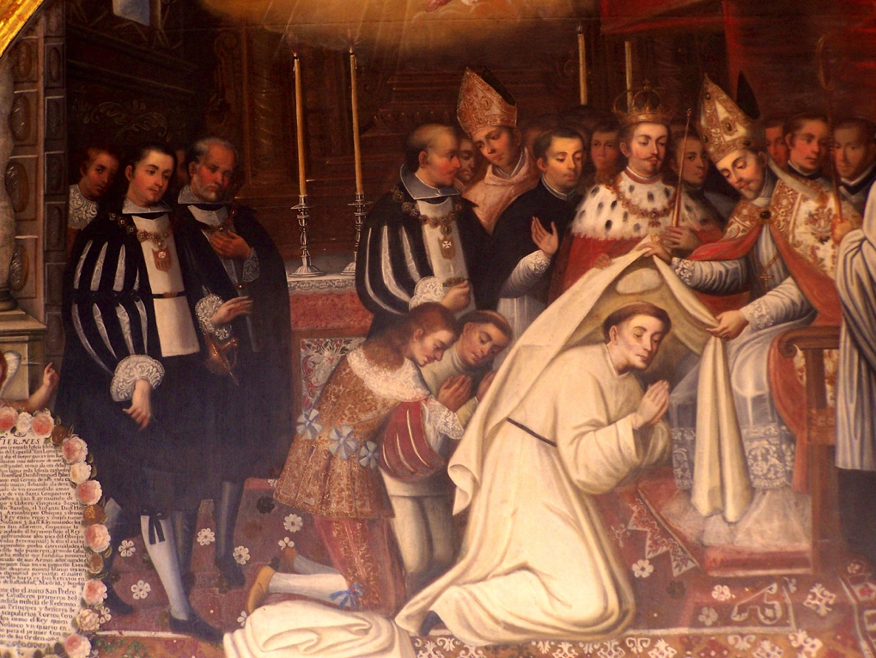
Monición de Despedida
Agradecidos por la participación en esta celebración eucarística en la cual hemos podido dar gracias a Dios por los dones recibidos a lo largo de la historia de nuestra Orden y por habernos permitido fortalecer el vínculo de nuestra comunión fraterna. Nos despedimos cantando María nuestra de Mercedes:

Madre nuestra de Mercedes,
fundadora celestial,
tended a estos vuestros hijos
vuestro manto maternal.

De los cielos descendisteis
por mostrarnos vuestro amor,
y en memoria nos vestisteis
librea de albo color.
Pues que así manifestasteis
vuestro afecto sin igual,
tended a estos vuestros hijos
vuestro manto maternal.

Tiene la Orden mercedaria
una promesa de vos:
que hasta el fin de aqueste mundo
tendrá vuestra protección;
pues que somos hijos de ella,
Madre nuestra celestial,
tended a estos vuestros hijos
vuestro manto maternal.

Madre nuestra de Mercedes,
fundadora celestial,
tended a estos vuestros hijos
vuestro manto maternal. Amén.

